1. **Introduction**

Ce document a pour objectif de répondre aux exigences du cahier des charges des travaux pratiques n°4 qui consiste en la conception et le développement d'un jumeau numérique pour le pilotage de la performance d'un système de production. L'activité choisie pour notre travail est la production de services dans le domaine agroalimentaire, en suivant les instructions du cahier des charges pour la définition complète du système, de ses sous-systèmes, et leur simulation via les logiciels AnyLogic et AnyLogistix.

1. **Choix et Description du Système de Production**
2. **Cahier des charges**

Notre entreprise opère dans la production manufacturière de biens dans le domaine agroalimentaire, en particulier dans la fabrication de biscuits avec des particularités liées au système de stockage, de transformation et de conservation des produits.

1. **Sous-systèmes de Transformation**
   1. **Transformation de biens:**

Pour la partie de transformation de biens, notre ligne de production est composée des entités physiques suivantes :

* **Produits finis** : Nous produisons deux produits finis, des “Biscuits aux noix et aux raisins” et des “Biscuits fourrés à la confiture”, avec une nomenclature précise pour chaque produit.
* **Matières premières:** Nous travaillons avec des ingrédients de qualité supérieure tels que des noix, des raisins secs, de la confiture de fraise, du sucre, de la farine et des œufs pour fabriquer nos deux types de biscuits finis: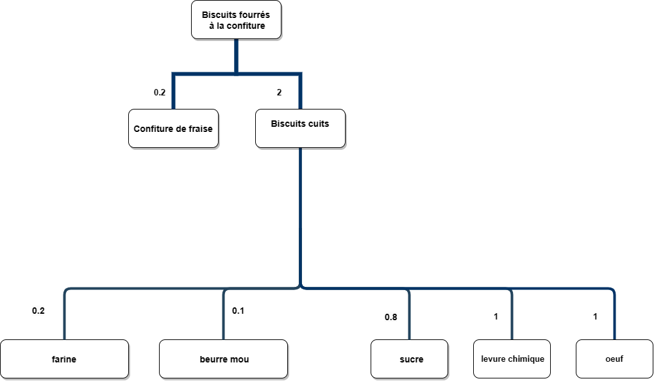
* **Nomenclatures arborescentes:**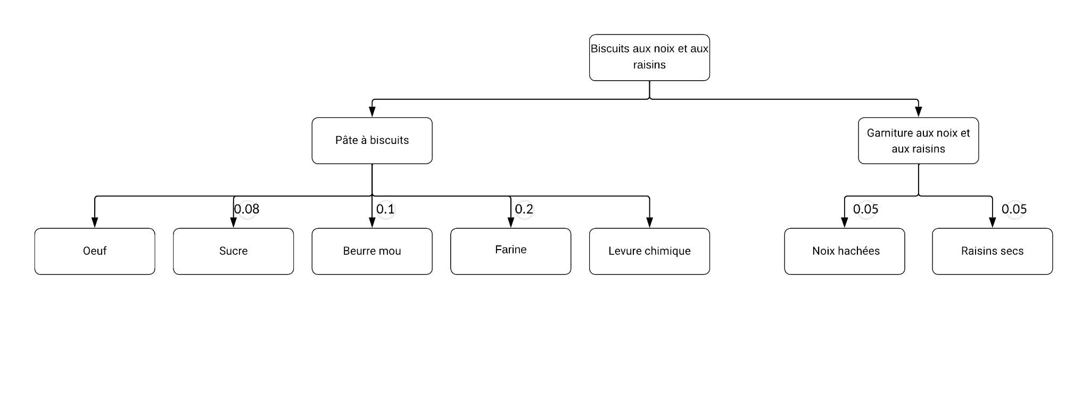
* **Postes de travail :** Notre ligne de production est constituée de 3 postes de travail. Le premier poste est la préparation de la pâte pour les biscuits, le deuxième poste est la cuisson des biscuits, le troisième poste est la finition des biscuits.
* **Gammes de production:**

| **Opérations** | **Produit #1: Biscuits aux noix et aux raisins** | **Produit #2: Biscuits fourrés à la confiture** |
| --- | --- | --- |
| **1** | Four préchauffé (180°C) | |
| **2** | Mélanger farine et levure | |
| **3** | Mélanger beurre et sucre | Mélanger beurre, sucre, oeuf. |
| **4** | Ajouter l'oeuf |
| **5** | Ajouter la farine progressivement | |
| **6** | Ajouter noix et raisins | Former boules aplaties. |
| **7** | Ajouter confiture, recouvrir. |
| **8** | Déposer sur plaque | Répéter pour toute la pâte. |
| **8** | Enfourner 12-15 min à 180°C. | |
| **9** | Laisser refroidir sur plaque | |

* **Moyens d'acheminement :**

Produit #1: Biscuits aux noix et aux raisins

* Convoyeurs pour transporter les matières premières jusqu'au premier poste de travail pour la préparation de la pâte
* Chariots pour transporter la pâte préparée jusqu'au deuxième poste de travail pour la cuisson des biscuits
* Chariots pour transporter les biscuits cuits jusqu'au troisième poste de travail pour la finition des biscuits
* Chariots pour transporter les biscuits finis jusqu'à la zone de stockage

Produit #2: Biscuits fourrés à la confiture

* Convoyeurs pour transporter les matières premières jusqu'au premier poste de travail pour la préparation de la pâte
* Chariots pour transporter la pâte préparée jusqu'au deuxième poste de travail pour la cuisson des biscuits
* Chariots pour transporter les biscuits cuits jusqu'au troisième poste de travail pour la finition des biscuits
* Ajout de confiture de fraise pour la finition des biscuits
* Chariots pour transporter les biscuits finis jusqu'à la zone de stockage
  1. **Transformation de services**

Pour la transformation de services, nous avons choisi de nous concentrer sur l’emballage et la livraison des deux types de biscuits préparés dans la chaine de transformation des biens:

* + 1. ***Emballage des biscuits***
       1. **Activités de transformation**

Cette activité implique la mise en place des biscuits préparés dans des conteneurs appropriés. Elle comprend.

* La sélection des contenants alimentaires appropriés,
* La pesée des biscuits pour s'assurer que chaque conteneur a la même quantité de biscuits
* La fermeture des contenants et l'étiquetage.
  + - 1. ***Ressources humaines***

Un minimum de 2 travailleurs sera nécessaire pour effectuer les activités d'emballage.

* + - 1. **Ressources matérielles**

Cela comprendra des contenants alimentaires, des étiquettes, des balances et des scellants en quantité suffisante pour le nombre de biscuits à emballer.

* + - 1. **Postes de travail**

Il y aura 2 postes de travail pour l'emballage des biscuits.

* + - 1. **Moyens d'acheminement**

Les biscuits finis seront acheminés depuis le poste de finition jusqu'au poste d'emballage des biscuits à l'aide de chariots. Les ingrédients nécessaires pour l'emballage seront acheminés à travers des convoyeurs jusqu'au poste d'emballage. Les moyens d'acheminement utilisés pour cette activité sont donc des convoyeurs et des chariots.

* + - 1. ***Durée***

Cela dépendra du nombre de biscuits qui seront emballés, mais une durée raisonnable pourrait être d'environ 30min pour 100 biscuits.

* + 1. ***Livraison des biscuits***
       1. **Activités de transformation**

Cette activité implique la livraison des biscuits préparés aux clients. Elle comprend:

* Le chargement de 10,000 biscuits emballés sur des chariots ou dans des sacs de transport,
* La livraison de 10,000 biscuits aux clients via des véhicules de livraison et des applications de livraison de repas.
  + - 1. ***Ressources humaines***

Ce sont des livreurs et des assistants de livraison.

* + - 1. ***Ressources matérielles***

Comprennent 100 sacs de transport, 20 chariots et 5 véhicules de livraison.

* + - 1. **Postes de travail**

Il n'y a pas de poste de travail impliqué dans cette activité.

* + - 1. ***Moyens d'acheminement***

Utilisés pour cette activité sont les chariots, les véhicules de livraison et les applications de livraison de repas.

* + - 1. ***Durée***

La durée totale de livraison dépendra de divers facteurs tels que la distance entre le fournisseur et le client, le nombre de livraisons simultanées, le trafic, etc. Nous pouvons estimer qu'il faudrait environ 2 jours pour livrer les 10,000 biscuits à tous les clients.

1. **Sous-système de Gestion des Approvisionnements et des Fournisseurs**
   1. **Pour la transformation des biens**

* ***Entités liées à la gestion des fournisseurs:*** Nous aurons besoin de fournisseurs de matières premières tels que des producteurs de noix, de raisins et de confiture, qui doivent respecter les normes de qualité et de sécurité alimentaire établies. Il est important d'identifier et de sélectionner des fournisseurs fiables et de confiance pour garantir que les matières premières utilisées dans la production des biscuits sont de la meilleure qualité possible.
* ***Méthode d'approvisionnement***: Nous avons opté pour un système d'approvisionnement juste-à-temps (JAT) pour minimiser les coûts de stockage et de gestion des matières premières et des fournitures, tout en garantissant leur disponibilité à tout moment pour notre ligne de production.
* ***Réception des matières premières*** : Les matières premières, tels que les noix, les raisins secs, la confiture de fraise, le sucre, la farine et les œufs sont réceptionnées à notre usine par camion. Elles sont ensuite vérifiées, triées et stockées dans des entrepôts de stockage dédiés à chaque type de matière première.
* ***Stockage*** : Nous avons prévu des entrepôts dédiés pour chaque type de produit, avec un système de contrôle de qualité pour s'assurer de la qualité et de la sécurité des produits stockés.
* ***Gestion des fournisseurs*** : Nous avons établi des contrats avec des fournisseurs de matières premières de qualité supérieure pour garantir une chaîne d'approvisionnement fiable et cohérente en termes de qualité et de prix.
* ***Magasinage des produits semi-finis et finis*** : Nous avons des entrepôts dédiés pour le stockage des produits semi-finis et finis, avec des systèmes de contrôle de qualité pour garantir la qualité et la sécurité des produits stockés.
* ***Distribution vers les clients*** : Nous livrons nos produits finis à nos clients à travers des véhicules de livraison et des applications de livraison de repas pour garantir une livraison rapide et efficace.
  1. **Pour la transformation des services**
* ***Entités liées à la gestion des fournisseurs:*** Pour les activités d'emballage et de livraison, nous avons besoin de fournisseurs de matériaux d'emballage, tels que des contenants alimentaires, des étiquettes, des balances et des scellants. Nous avons également besoin de fournisseurs de services de livraison, tels que des véhicules de livraison et des applications de livraison de repas. Il est important de sélectionner des fournisseurs fiables qui peuvent répondre aux normes de qualité et de sécurité alimentaire établies pour garantir la satisfaction de nos clients.
* ***Méthode d'approvisionnement:*** Élaboration d'un plan d'approvisionnement définissant les quantités et les délais d'approvisionnement en fonction de la demande prévue. Suivi régulier des niveaux de stock et ajustement du plan d'approvisionnement si nécessaire.
* ***Réception de la marchandise et stockage des matières premières:*** Vérification de la conformité des matières premières reçues par rapport aux spécifications établies. Stockage des matières premières dans des conditions appropriées (température, humidité, etc.) et dans des zones de stockage séparées pour éviter toute contamination.
* ***Gestion des déchets:*** Mise en place d'un système de gestion des déchets pour minimiser l'impact environnemental de l'activité de transformation. Identification des déchets générés par l'activité d'emballage et de livraison et mise en place de procédures de tri et de traitement appropriées.
* ***Dossiers et magasins:*** Tenue de dossiers de suivi de la gestion des approvisionnements et des fournisseurs pour assurer la traçabilité des matières premières utilisées. Mise en place d'un magasin de stockage dédié aux emballages et aux étiquettes pour assurer leur disponibilité en quantité suffisante.

Enfin, pour garantir la qualité et la sécurité des biscuits, il est important de mettre en place des procédures de contrôle qualité à chaque étape de la transformation, de l'emballage et de la livraison, ainsi qu'une gestion rigoureuse des retours et des plaintes des clients.

1. **Indicateurs de performances**

Pour le sous-système de transformation de biens, nous pourrions proposer les indicateurs suivants :

* Taux de transformation qui mesure la proportion de matières premières transformées en produits finis.
* Temps de cycle qui mesure le temps nécessaire pour transformer une quantité donnée de matières premières en produits finis.
* Taux de rebut qui mesure la proportion de produits non conformes par rapport au nombre total de produits fabriqués.

Pour le sous-système de transformation de services:

* Taux de réduction des erreurs et des problèmes de qualité grâce à la transformation des services (emballage et livraison).
* Taux de satisfaction client avant et après la transformation des services.

Pour le sous-système de gestion des approvisionnements et des fournisseurs:

* Taux de rupture de stock qui mesure la proportion de fois où la ligne de production s'arrête en raison de l'absence de matières premières ou de fournitures.
* Taux de qualité des matières premières qui mesure la proportion de matières premières reçues qui sont conformes aux normes de qualité requises.

**III. Conclusion**

Dans ce document, nous avons décrit notre système de production de biens et de services dans le domaine agroalimentaire, en détaillant les sous-systèmes de transformation, de gestion des approvisionnements et des fournisseurs.